**Познавательная экскурсия в городской парк «Пушкина».**

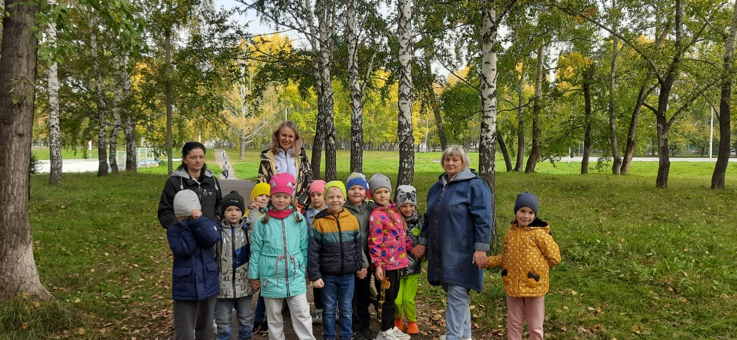Осень самое красочное время года. Большие перемены в природе происходят именно в это время года. Разнообразный мир природы пробуждает интерес у детей живой интерес. Прогулки и экскурсии, это возможность понаблюдать за объектами живой природы в естественных условиях. Ежегодно для детей старших и подготовительных групп педагоги организовывают экскурсии на природу. Дети очень любят ходить в парк «Пушкина». На таких экскурсиях дети любуются красотой природы, рассматривают деревья, кусты и растения, отмечают, какие изменения природы произошли в убранстве деревьев и кустов осенью.

